15.04.2020 | Типы и формат данных в Электронных таблицах
16.04.2020 | Типы и формат данных
группа | Фамилия, имя
Запиши в таблице фамилию, имя
Изучи материал таблиц
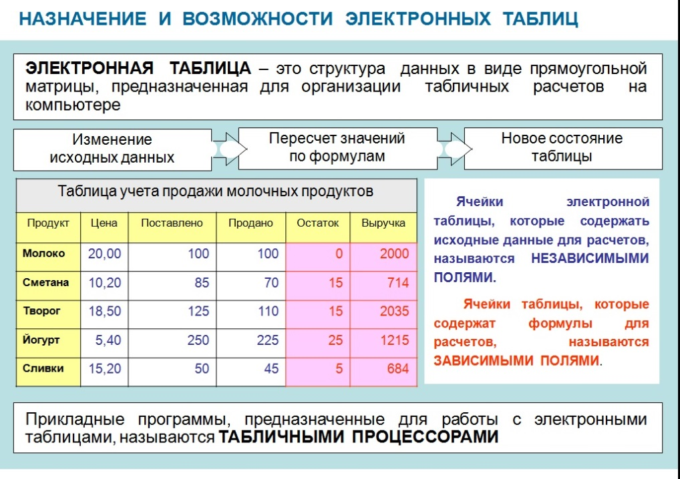

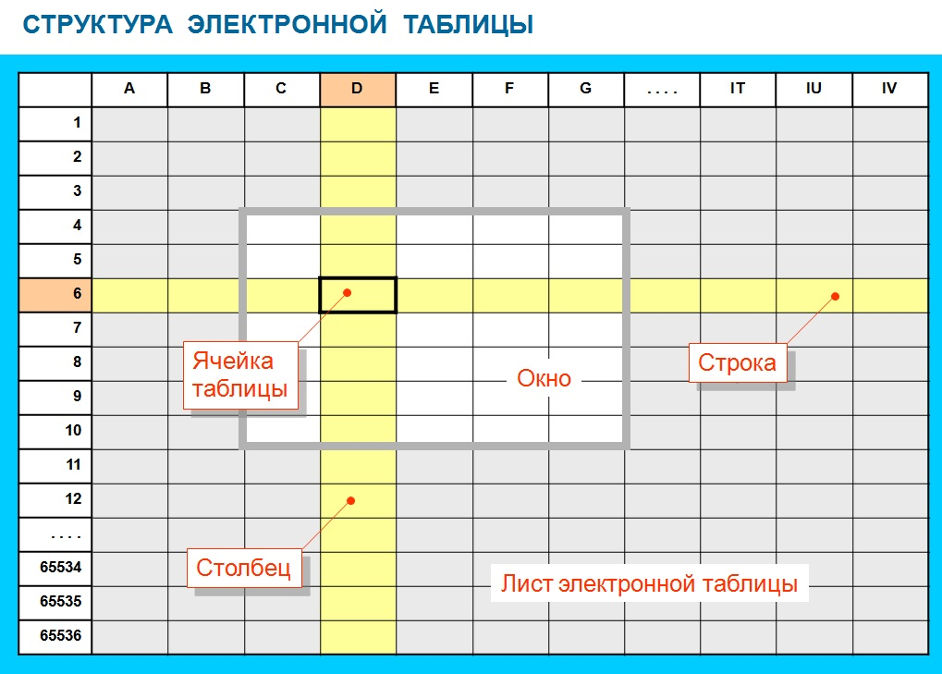
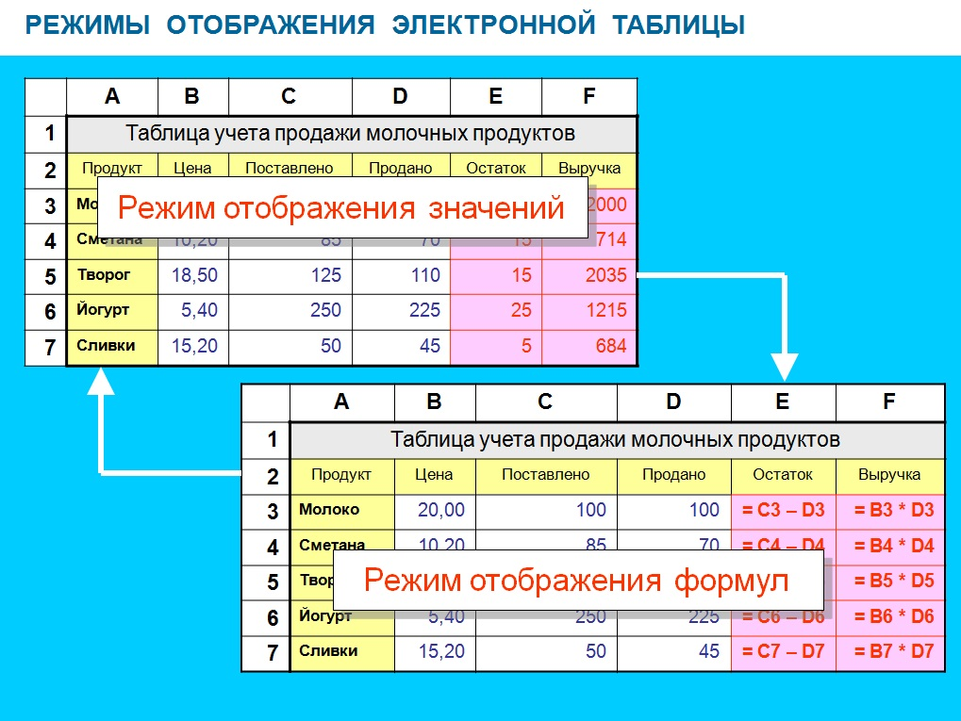

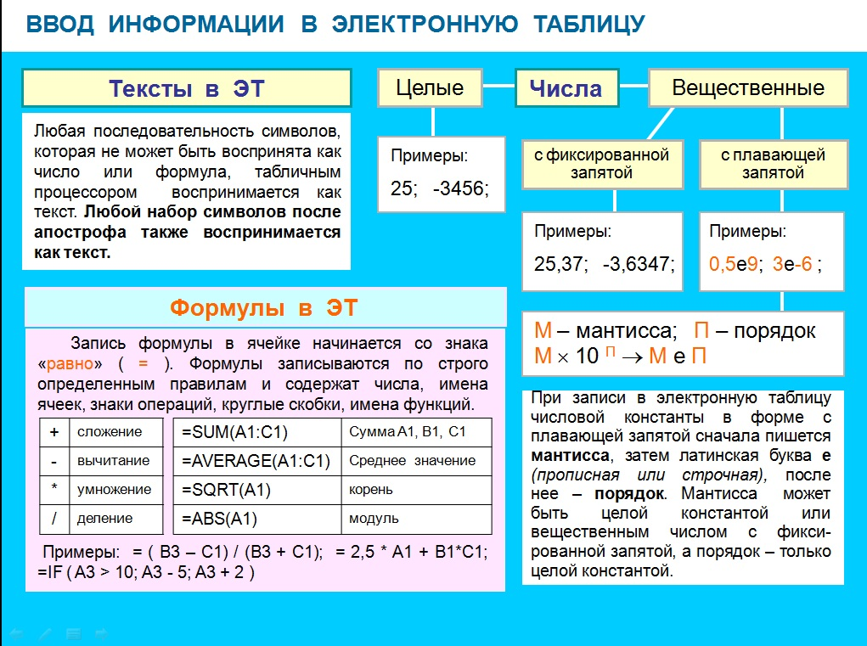
ВЫПОЛНИ ТЕСТ, результат занеси в таблицу
- Электронная таблица - это:
- прикладная программа, предназначенная для обработки структурированных в виде таблицы данных
- системная программа, управляющая ресурсами ПК при обработке таблиц
- прикладная программа для обработки кодовых таблиц
- устройство ПК, управляющее его ресурсами в процессе обработки данных в табличной форме
- Электронная таблица предназначена для:
- обработки преимущественно числовых данных, структурированных с помощью таблиц
- визуализации структурных связей между данными, представленными в таблицах
- упорядоченного хранения и обработки значительных массивов данных
- редактирования графических представлений больших объемов информации
- Электронная таблица представляет собой:
- совокупность пронумерованных строк и столбцов
- совокупность поименованных буквами латинского алфавита строк и нумерованных столбцов
- совокупность нумерованных строк и поименованных буквами латинского алфавита столбцов
- совокупность строк и столбцов, именуемых пользователем произвольным образом
- Строки электронной таблицы:
- нумеруются
- обозначаются буквами латинского алфавита
- обозначаются буквами русского алфавита
- именуются пользователями произвольным образом
- В общем случае столбы электронной таблицы:
- именуются пользователями произвольным образом
- обозначаются буквами латинского алфавита
- нумеруются
- обозначаются буквами русского алфавита
1
2
3
4
5

Выполни работу
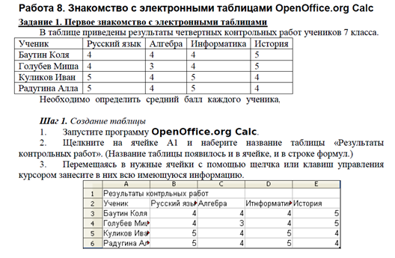
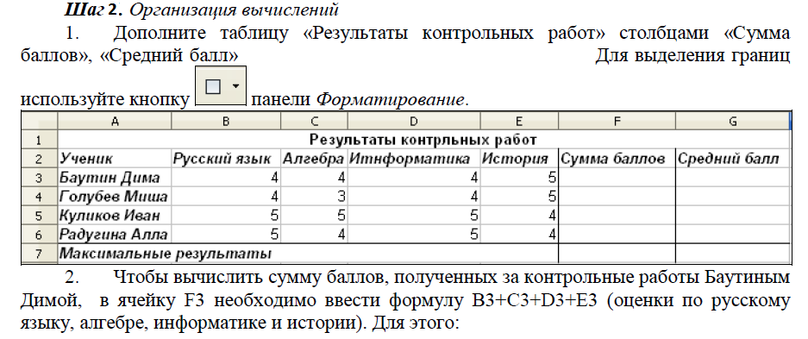
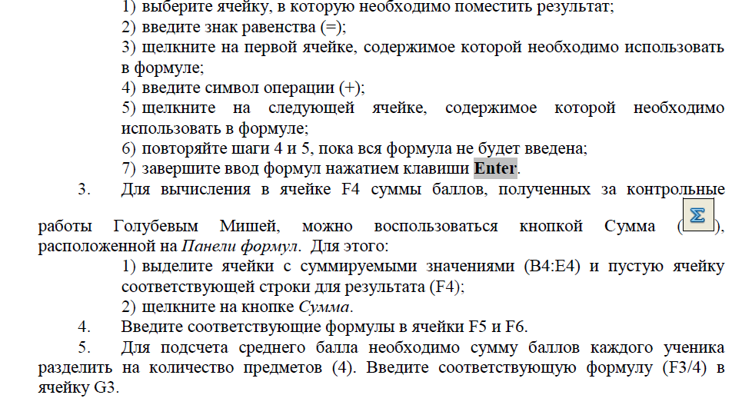
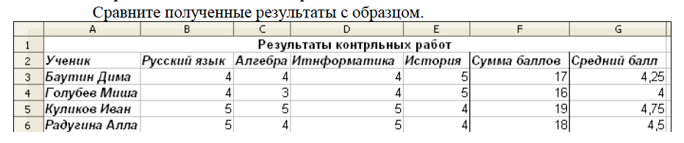 Полученную таблицу скопируй, вставь ниже!
Файл сохрани под своей фамилией и отправь по адресу: serebro_61@mail.ru , крайний срок - 17 апреля 2020

